Week06｜课时3｜Partition / Backfill / Replay：把补数做成可控动作
Table of contents

补数不是“再跑一遍”，而是对明确边界的受控重算
这一讲把 Week03 的 replay/backfill 思维升级成 Week06 的 asset-level partition recovery。

这节课解决什么问题
因为某天的数据缺了一部分，工程同学直接全量重跑。结果 raw 表多了一批重复 ticket，Week05 的 P1 增长 KPI 比昨天高了 15%，Week08 的检索索引又把重复内容嵌入进去。后来排查发现，问题不在于他不会跑脚本，而在于他没有明确补数边界：补哪个 partition、输入 manifest 是哪版、当前输出有多少、补完以后谁来验收、下游什么时候可以解除阻断。
这类事故的本质不是“脚本坏了”，而是恢复动作没有被工程化。补数不是勇敢重跑，而是受控恢复。
如果没有 partition boundary，backfill 很容易变成“全量重跑一次试试”。这在 AI 数据链路里很危险：
- 可能重复写入 raw / silver；
- 可能覆盖已经发布的 baseline；
- 可能让下游指标和索引版本漂移；
- 可能无法解释补数影响范围；
- 可能让团队只能口头说“应该修好了”，却没有证据交接。

参考学习时间
50–60 分钟

学完这一讲，你应该能做到什么
- 说明 daily partition 为什么是 Student Core 默认。
- 区分 retry、rerun、replay、restore、backfill。
- 写出一个 partition-level backfill dry-run plan。
- 解释 backfill 后为什么必须跑 checks 和 evidence。
- 设计安全缺口模拟方式，而不是危险删除主表。

本课产出
- docs/blueprints/week06/week06-partition-backfill-strategy.md
- reports/week06/backfill/

先看一张时间线
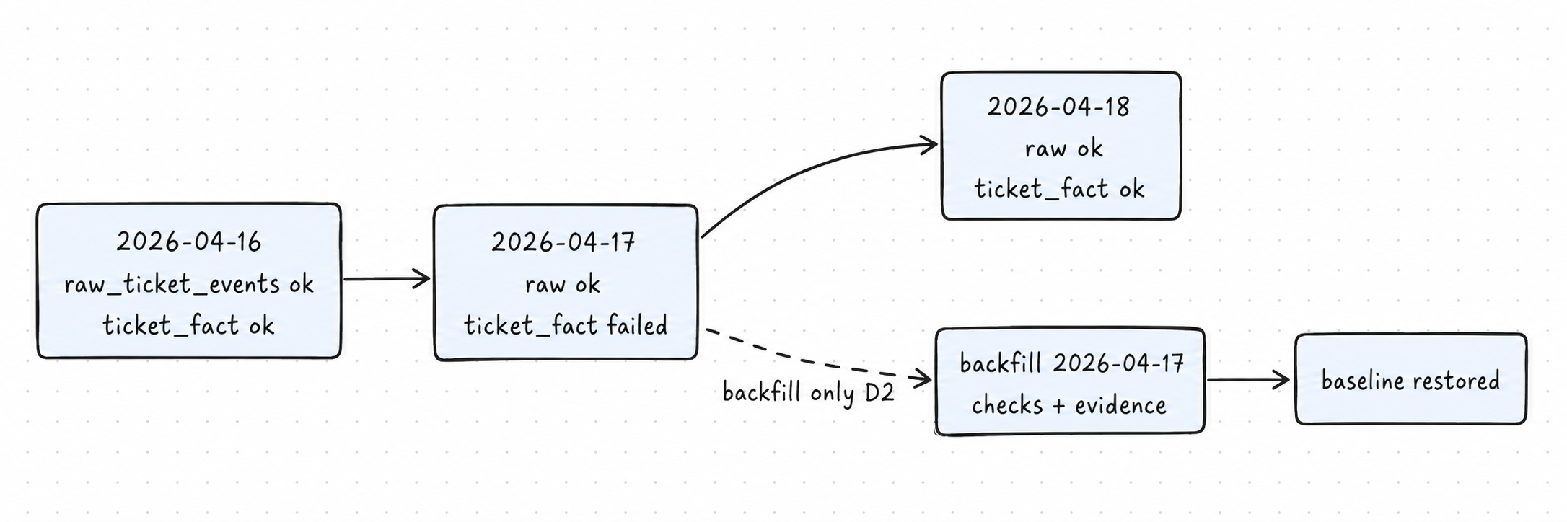
这张图想让你看懂一件事：补数不是把整条链路倒回去重跑，而是找到失败的时间窗口，只对这个窗口做受控重算。Week06 的重点不是追求更复杂的调度，而是让恢复动作有边界、有输入证据、有输出验收。

1. partition 是系统承认的恢复边界
对小白来说，partition 可以理解成系统正式承认的“时间窗口抽屉”。每天一个抽屉，抽屉里应该有哪些输入、产出、检查和证据，都可以被独立确认。
它不是为了炫技，也不是为了分目录好看，而是为了回答四个工程问题：
- 这个时间窗口的数据是不是完整？
- 失败后只补这个窗口行不行？
- 下游是否可以只阻断这个窗口？
- 运行证据能否指向具体窗口？
 判断是否需要 partition 的简单标准
如果一次失败会影响多个日期、多个下游和多份证据，但你只能说“我再跑一遍看看”，那就说明系统还没有把恢复边界建出来。

2. 为什么先用 daily partition
Student Core 默认 daily partition，是因为它最容易解释、最容易回放、最容易和业务时间对齐。客服、运营、BI 报表通常也按天复盘，课程里的 2026-04-17 就是一个固定课堂分区。
分区方式 | 适合场景 | Week06 判断
daily | 大多数批处理、指标和报告 | 默认选项，和客服运营日、报表日、ingest 日期对齐
batch id | 一次 manifest / batch 边界非常清晰 | 写进 metadata，必要时辅助排查
manifest id | 需要严格重放某次输入声明 | 适合 replay report，不替代 daily partition
product line | 多业务线隔离 | Instructor Scale 或后续扩展
dynamic / multi partitions | 大规模生产编排 | 先讲边界，不作为本周必做
hourly | 近实时、高频增量 | 容易把初学者带进复杂调度，Student Core 不默认
daily partition 的好处是：足够小，可以局部补数；足够大，不会把初学者拖入 hourly、dynamic partition、多维分区的复杂性。课程先把“边界意识”做扎实，再谈更细粒度的生产编排。
在当前 omnisupport-copilot Week6 项目实现里，课堂默认分区是 2026-04-17，环境变量落点是：
# 可执行：已与项目 runbook 对齐
WEEK06_PARTITION_START_DATE=2026-03-01
WEEK06_DEFAULT_PARTITION=2026-04-17
WEEK06_REPORT_DIR=reports/week06
怎么看输出：如果你的 dry-run plan 不是围绕 2026-04-17 生成，先检查 .env.local 是否从 infra/env/.env.example 同步过。

3. 五个恢复动作不要混用
动作 | 一句话 | 什么时候用 | 不能做什么
retry | 同一次失败再试一次 | 网络抖动、临时连接、对象存储瞬时失败 | 不能改变输入、代码或分区
rerun | 重新跑同一个 job | 资源配置或代码修好后，需要复跑同一作业定义 | 不能绕过幂等，不能假装影响范围没变
replay | 重放同一批输入 | 要复现某次 ingest 或验证 manifest 声明 | 不能换 manifest，不能偷偷补新数据
restore | 回到已知好状态 | 当前状态不可信，需要先回到可用 baseline | 不能假装根因已经修复
backfill | 补历史空洞 | 某个 partition 缺失、延迟或需要重算 | 不能无边界全量重跑

 没有 partition boundary，补数只能靠经验
如果你说不清 window_start、window_end、upstream_manifest_id 和 idempotency_guard，那就还没有进入 backfill，只是在赌一次重跑。

4. Backfill plan 最少包含什么
{
"partition_key": "2026-04-17",
"window_start": "2026-04-17T00:00:00+00:00",
"window_end": "2026-04-17T23:59:59.999999+00:00",
"mode": "dry-run",
"upstream_manifest_id": "week06-seed-manifest-001",
"expected_input_count": 3,
"current_output_count": 0,
"gap_reason": "output_lag",
"proposed_action": "dry_run_ticket_ingest_for_partition",
"idempotency_guard": "ticket_id primary key plus raw source_fingerprint conflict guard",
"downstream_impact": "Structured core only; Week04/Week05 remain observation-only in Week06",
"operator": "student-devbox",
"timestamp": "2026-04-17T10:00:00+00:00",
"report_path": "reports/week06/backfill/backfill_plan_2026-04-17.json"
}
这段对齐当前项目里的 pipelines/data_factory/backfill_plan.py：课程默认只做 dry-run planning，不执行破坏性历史重写。字段名如果和项目代码发生差异，以项目 runbook 和实现为准。
字段 | 保护什么 | 缺失会怎样
partition_key | 补数边界 | 变成盲目重跑
window_start / window_end | 时间范围 | 无法复核输入是否属于这个窗口
upstream_manifest_id | 输入来源 | 无法 replay，也无法解释读了哪版输入声明
expected_input_count | 应读多少 | 无法判断缺口是否真实存在
current_output_count | 现在产出多少 | 无法判断影响范围
gap_reason | 为什么需要补 | 只能靠口头解释
proposed_action | 打算怎么补 | 下游不知道你会不会写坏数据
idempotency_guard | 防重复写入 | 可能双写、重复 ticket、污染 KPI
downstream_impact | 下游是否阻断 | 误放行 Week07 / Week08 / BI 消费
operator / timestamp | 谁在什么时候操作 | 事故复盘没有责任链
report_path | 证据位置 | 无法交接给审阅者

5. 安全制造缺口
实验里不要危险删除主表。更稳的方式是让缺口停留在报告、manifest 或 dry-run 层面，而不是破坏长期环境。
做法 | 是否推荐 | 原因
删除主表数据 | 不推荐 | 破坏长期环境，容易影响后续课程
删除某个 report 文件 | 推荐 | 可恢复、低风险，适合演示缺失证据
构造缺字段 manifest | 推荐 | 适合演示 check 失败
使用 dry-run 只生成 plan | 推荐 | 不写坏数据，适合课堂复盘
直接全量 rerun | 不推荐 | 无法说明影响边界
项目侧 dry-run 命令已经落地：
# 可执行：已与项目 runbook 对齐
docker compose --profile tools --env-file infra/env/.env.local -f infra/docker-compose.yml run --rm devbox \
python -m pipelines.data_factory.backfill_plan --partition 2026-04-17 --mode dry-run
常见错误：如果输出提示 Unsupported Week06 backfill mode，检查 --mode 是否写成了 dry-run；如果 expected input 为 0，先确认 seed 数据中是否真的有 2026-04-17 的记录。

6. 补数后的验收顺序不能乱
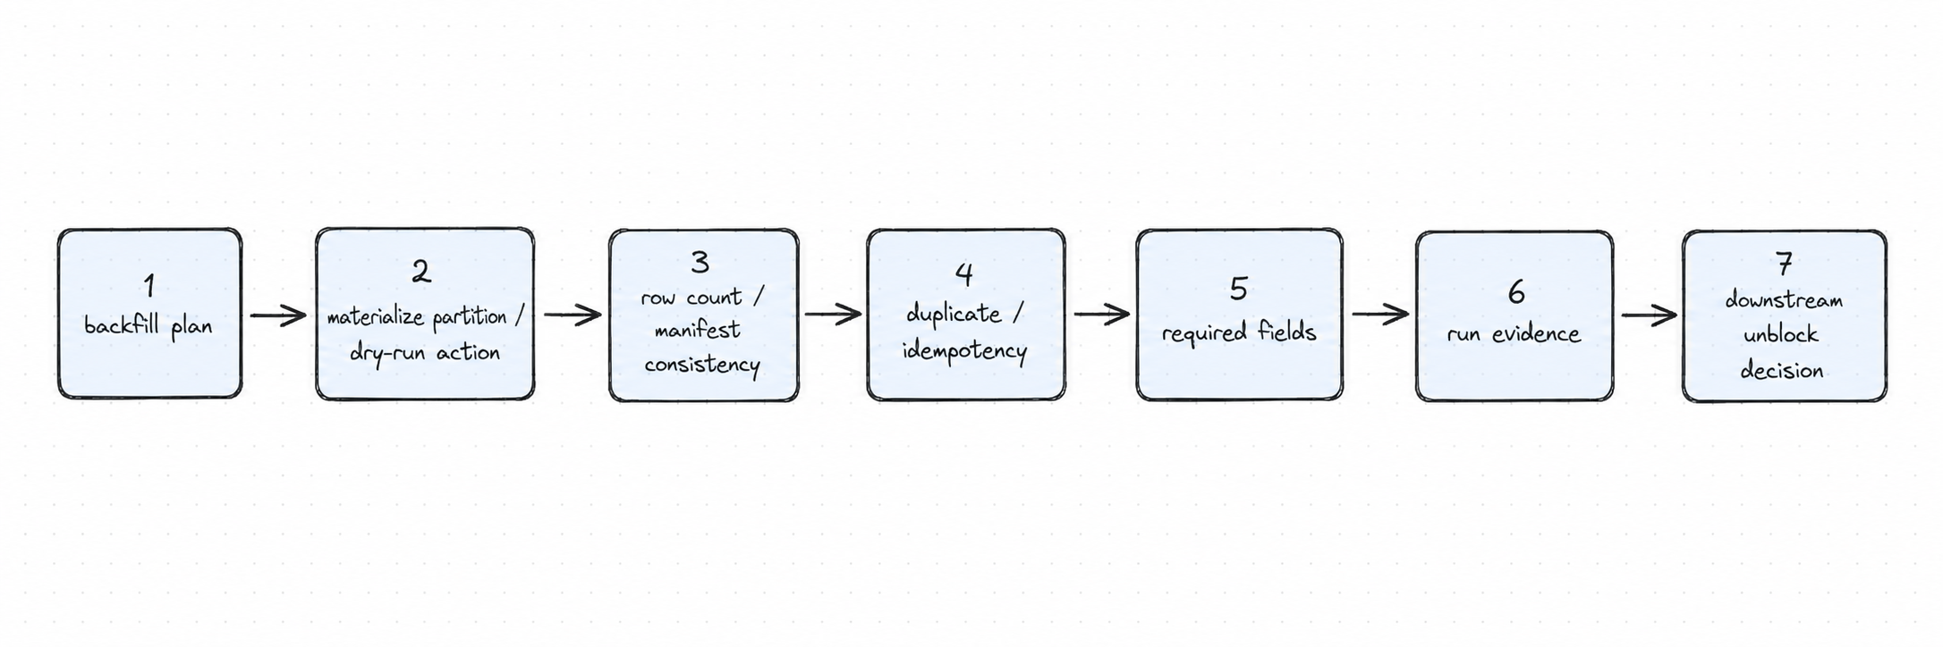
这张图不是为了背流程，而是为了防止“补完就放行”。先 plan，再 run；先 row count，再 duplicate；先 required fields，再 run evidence；最后才是 downstream decision。没有 evidence，不允许口头 unblock。
 核心判断
没有 checks 和 evidence 的 backfill，只是又跑了一遍；有边界、有验证、有证据的 backfill，才是工程恢复动作。

Week06 的验收顺序可以压缩成四句话：
- plan 先证明“补什么”；
- checks 证明“补对了吗”；
- evidence 证明“谁、何时、用什么输入补的”；
- downstream decision 决定“哪些下游可以继续消费”。

7. 企业里 backfill 最容易出事故的 6 个点
- 没有 freeze 输入，补数时 source 还在变化；
- 没有幂等键，同一个 ticket 被写两次；
- 不写影响范围，下游不知道该 hold 哪些报表和索引；
- 补完不跑 checks，只看脚本 exit code；
- 下游没有 hold / unblock 决策，靠口头通知；
- 没有保留补数证据，复盘时只能猜。
 Student Core 的最低标准
本周不要求做完整生产 backfill 平台，但必须能生成 dry-run backfill plan，并能解释每个字段保护的工程风险。

自检清单
- 我能解释为什么不默认全量重跑。
- 我能区分 retry / rerun / replay / restore / backfill。
- 我能解释 daily partition 为什么是 Student Core 默认。
- 我能写出一个 dry-run backfill plan，并说明每个字段保护什么。
- 我知道安全缺口模拟不能破坏主表。
- 我知道 backfill 后必须进入 checks 和 evidence。

课后最小行动
补一份恢复策略：
## Week06 recovery strategy
- 默认 partition:
- 允许 backfill 的资产:
- 禁止直接删除的对象:
- dry-run report path:
- backfill 后必须跑的 checks:
- downstream hold / unblock 规则:

延伸阅读
- Dagster: Partitioning assets
- Dagster: Backfilling data
- Dagster: Partitions and backfills
- 项目 runbook: runbooks/week06-data-factory.md

Dagster 的 partitioning 用于把资产划分成可独立管理、运行和补算的子集；课程默认 daily partition，是为了先让恢复边界足够清楚。
Dagster backfill 面向缺失或需要更新的 partitions。Week06 课程默认只做 dry-run backfill planning，不执行破坏性历史重写。
Partitions and backfills 是 Dagster 管理大数据集、增量处理和历史补算的核心能力；本课只使用其中最小可教学子集。

